1.圓周率的定義與近似值
圓周率 π是圓的周長與直徑的比，即直徑是 1 的圓周長是 π，使用積分的定義則是
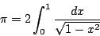

自古以來，種種方法被運用於求 π 的近似值。以 A_{n}，B_{n} 表示單位圓的內接與外切之正 n 邊形面積，則有
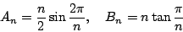

因而 。π的值到小數點後200位是
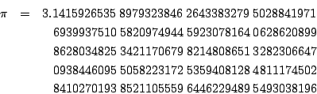
取 π = 31,415,926,535/10,000,000,000，做輾轉相除法得 π 的連分數表示是
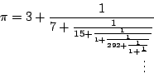

而前面七個近似分數是
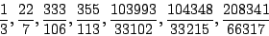

阿基米德考慮圓內接與外切正96邊形，而得出 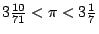；而西元五世紀左右，祖沖之得出的近似值 ，近代更用計算機，將 π 的值計算到 16,000,000位。
π 很自然地出現在一些正項級數與交錯級數的和，如
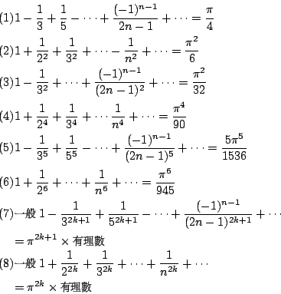
這類的級數和可由三角級數、積分或複變方法得出，如
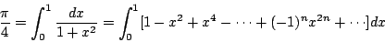

逐項積分即可得出第一個式子，這式子曾被用來計算 π 的近似值，但不很實用，若想得到 100 位，則需算到 10⁵⁰ 項。
而第二個式子與一般級數
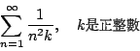

的和是由 Euler 在1736年獲得，現介紹 Euler 得出第二式所使用的方法，考慮正弦函數，
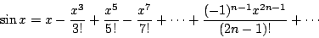

的根是 0,
令 x²= y ，則
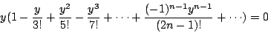

故方程式
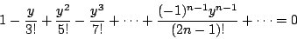

的根是 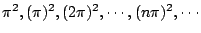但這些根的倒數和則是第二項係數 乘上 -1，即
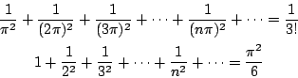
利用餘弦函數的級數展開
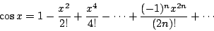

重覆上面的步驟，則得出
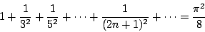

因而上面級數減去第二個級數的兩倍，則得出
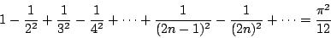

另外 π 與反正切的關係也常被用於計算 π 的值，如
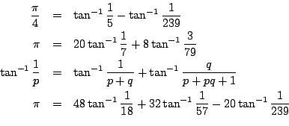
到底 π 是無理數或有理數呢？答案非常明顯，一定是無理數，否則就不用費這麼大的功夫去計算近似值與近似分數了。1761年 J.H. Lembert 利用 Brouncker 所得出 π 的連分數
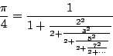

而得證 π 是無理數，底下是一淺近的分析證明。
設 f(x) 是 2n 次多項式，則利用連續部份積分得出
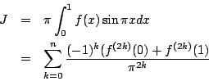
現取 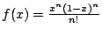，則顯然有 f(x)=f(1-x)，因而對任意正整數 k， f^{(k)}(0)=(-1)^{k} f^{(k)}(1)。現證明 f^{(k)}(0) 是整數，利用數學歸納法可證明
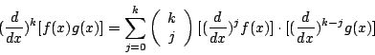

因而
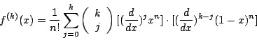

但
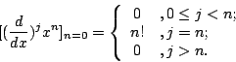

故無論如何，f^{(k)}(0) 是整數。
若 π 是有理數， 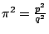, p,q 是正整數，則p^{2n}J是整數；而另一方面由

而得
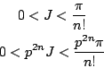
但
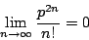

故 n 相當大時，0< p^{2n}< 1，這與 p^{2n}J 是整數相矛盾。故得證 π 是一無理數。

所謂超越數即是不滿足任意有理係數 n 次方程式的數（可能是複數）。要證明某一數是超越數，一般並不容易。1873年 Charles Hermite（1822～1901）證明了自然對數的基底
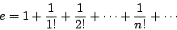

是一超越數，因而得到
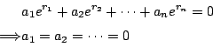

其中 a₁,a₂,…,a_{n} 是有理數，而 r₁,r₂,…,r_{n}，是相異正整數或零。
1882年，F. Lindeman 推廣 Hermite 的定理，允許 a₁,a₂,…,a_{n}; r₁,r₂,…,r_{n} 是代數數，即
若 r₁,r₂,…,r_{n} 是 n 個相異代數數，且 a₁,a₂,…,a_{n} 是 n 個代數數，則

利用上面的定理與有名的尤拉公式，即可很快得證 π 是一超越數，尤拉公式是

特別是 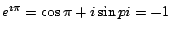。
因而 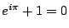，即 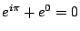若 π 是代數數的話，則 與 e⁰ 的係數應是 0；但事實不然，故只好 π 是超越數了。

荷蘭數學家 Adriaan Anthoniszoon（1527～1607）找到 π 的近似值 355/113，這也是祖沖之在五世紀所發現的，這數值正確到小數點第六位。
上面這紀錄很快被 Francois Viete 打破，1593年他利用
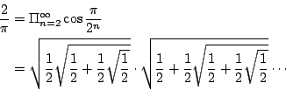
而計算 π 值正確到第九位。但同一年，Adriaen van Rooman（1561～1615）利用 2³⁰ (=1,073,741,824) 邊形而計算到第15位。三年後，這紀錄又另一荷蘭人 Ludolph van Geuleu（1539～1610），他是 Leyden 大學的數學與軍事學教授。在他的一篇論文中，他使用 60 x 2³³ 邊形而得出 20 位數，在1615年他死後才發表的論文中，更計算到35位數。
十七世紀，隨著微積分的發明而可將 π 表成無窮級數與連分數，天文學家 Abraham Sharp（1651～1742）利用反正弦級數而得到 72 位數；而在1706年 John Machin（1680～1752）利用兩反正切的差而計算到 100 位，而 De Lagny（1660～1734）在1717年更加入27位。這127位的紀錄維持到1794年，這年 Vega（1754～1802）利用尤拉新發現的反正切級數計算到140位，並指出 De Lagny的計算數值的第113位是7而不是8。
1844年，Johann Martin Zacharias Dase（1824～1861）利用
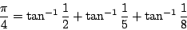

與級數展開，計算π值到205位，而前面200位是正確的。而在這之前，1824年，Willian Rutherfold 計算到208位，但自第153位以後的數字跟 Dase 的不一樣。1847年，Thomas Clausen 出版了248位的計算並肯定 Dase 的計算是對的。
計算π的旋風一直持續不斷，1853年，Rutherford 得到440位，1855年，Richter 計算到500位，而1873～1874年 Willian Shranks 更添加到707位，他本人認為這紀錄會維持一段時間，而事實上也是如此。但1945年，Ferguson 發現 Shranks 的計算從第527位有誤；而在1946年，他出版了620位數的，而在1947年，更延伸到710位，同一年更算到808位，這紀錄一直保持到1949年，緊接著是計算機時代的來臨。
十八世紀與十九世紀期間，計算π值的推進方式是以十、百來計，而進入二十世紀的計算機時代，則推進方式，則以千、萬來計，到1983年為止，已計算π的值到16,000,000位，而計算所用時間如表1所示。
表1 邁入計算機時代，對於π的計算
年度 | 時間 | 位數 | 每位計算時間
1949 | 70小時 | 2,037 | 2分
1958 | 100分鐘 | 10,000 | 0.6秒
1961 | 8.43小時 | 100,000 | 1/3秒
1973 | 23.3小時 | 1,000,000 | 1/12秒
1983 | <30小時 | 16,000,000 | 1/155秒

